

**ФАКУЛЬТЕТ «ПРОГРАММНЫЙ ИНЖИНИРИНГ»**

**ПРОЕКТНАЯ РАБОТА**

Выполнил: *Абдурахмонов Самандар*

*Группы 655-20*

Принял: \_\_\_\_\_\_\_\_\_\_\_\_\_\_\_\_\_\_\_\_\_\_\_\_\_\_\_\_\_\_\_\_

\_\_\_\_\_\_\_\_\_\_\_\_\_\_\_\_\_\_\_\_\_\_\_\_\_\_\_\_\_\_\_\_

\_\_\_\_\_\_\_\_\_\_\_\_\_\_\_\_\_\_\_\_\_\_\_\_\_\_\_\_\_\_\_\_

**Фергана 2022**

**ТЕМА:**

**«Создание сайта для поиска вакансий(**ФуллСтэк**)»**

**Содержание**

Введение.

Содержание

I.Цели и задачи проектной работы

1.1. Цель курсового проектирования

1.2. Задачи курсового проектирования

II. Структура проектной работы

III. Практическая часть

3.1. Анализ проблемы

3.2. Выбор самой эффективной реализации

3.4. Пример реализации

3.5. Решения как сайт

3.6. Проектирование и конструирование сайта

Заключение

**Введение**

Влияние глобальной компьютерной сети Internet на современный мир не имеет исторических аналогов. Его сегодняшний день – это начало эпохи электронного проникновения во все сферы человеческой жизни, это нечто большее, чем просто маркетинговая кампания, это основа новой философии и новой деловой стратегии.

Еще несколько лет назад, чтобы найти работу, приходилось покупать газеты объявлений, делать десятки телефонных звонков, бегать из офиса в офис и высиживать длинные очереди в ожидании приема в отделе кадров(:

Сегодня безработным помогают службы занятости населения. К сожалению, шансы получить высокооплачиваемую должность в этом случае ничтожны. Но есть хорошая альтернатива — **сайты по поиску работы.**

Актуальность поиска работы в наше время не только не снижается, если сравнивать с предыдущими десятилетиями, но, наоборот, становится всё выше. Одни [люди увольняются](https://4brain.ru/blog/%D0%BA%D0%B0%D0%BA-%D1%80%D0%B5%D1%88%D0%B8%D1%82%D1%8C%D1%81%D1%8F-%D1%83%D0%B9%D1%82%D0%B8-%D1%81-%D1%80%D0%B0%D0%B1%D0%BE%D1%82%D1%8B/" \t "/home/asf/Documents\\x/_blank), других увольняют, одни хотят сменить место работы по какой-то причине, другие просто встают перед необходимостью перемен. Хорошо что у нас есть интернет.

Я создал базу данных для сайта вакансиий, работал с логикой, и делал анализы, в этой работе вы можте подробно ознокомиться с процессом разработки.

В настоящее время во всемирной паутине размещено несколько миллионов Web-сайтов и их число постоянно растет. Почему я выбрал именно сайта поиска вакансий? Потому что я сталкивался с этой проблемой несколько раз в своей жизни...

Полагаюсь на полезность обсуждение проблем в сфере поиска вакансий и что эти проблемы заметят широкий спектр людей.

Проблема есть, и она абстрактна, в некотором смысла имеет философское и социальное отражение.

Я получил много опыта на реальных примерах с использованием полученных навыков и изученной теорий.

**Цели проектной работы:** доказать, что поиск вакансий, в частности в сфере программирования, будет легче с помошью сайтов для поиска вакансиий, это необходимо для развития молодого поколения(Junior Developers).

Поиск работы через Интернет позволяет многократно сократить время, избежать простоя в очередях и подготовки документов, ведь можно просто найти интересующую вакансию и откликнуться на неё или же написать письмо в организацию, отправив по E-Mail резюме и коротко рассказав о себе. Причём сделать это можно, сидя у себя дома за компьютером и попивая любимый зелёный чай.

**Задачи:**

1. Изучить состояние и оценить нынешнюю ситуацию в этих сферах.

2. Выбор самого эффективного способа.

3. Создание концепции вакансиий.

4. Создание макета сайта.

5. Проектирование сайта.

6. Конструирование сайта.

**Структура проектной работы:** Цели, Изучение проблемы, Потенциальные его решения, Пример реализации, Решения как сайт.

**Цели:** как я описал выше, целью является не только создание сайта для вакансий, но и взгляд на проблему кризиса идей и исследований и его потенциальные решения. Также устранить проблемы поиска вакансий и отсорсинга...

**Изучение проблемы:** не все проблемы реальны или находится в поле зрения, для осознания и определения некоторых требуется взгляд на действительность под другим углом. Кризис исследований возможно является некритической, но в будущей перспективе это одна из самых приоритетных проблем которых надо решать.

**Потенциальные решения:** в этой части я изложу свои взгляды на ситуацию и его решения. Одно из решений это создание собственных платформ для вакансий и фрилансеров, в разных сферах, особенно для программистов, дизайнеров и других специалистов из мира IT

**Пример реализации:** в этой части рассматривается самые эффективные реализации, реальные примеры.

**Решения как сайт:** один из самых доступных и мало затратных реализация — это сайт, но также считается на сегодняшний день популярным.

**Структура сайта:**

Главная

Поиск

Вакансии

Кандидаты

Блог

О нас

*Рис.1*

**Анализ проблемы:**

Конечно, когда мы решаемся сменить работу, мы исходим из своих личных побуждений и мотиваций; и очевидно, что увеличение своего материального положения — не последняя из причин. Но при ответе себе лично на вопрос «сколько я хочу получать» обычно оперируем своим собственным потреблением. Но случалось ли вам слышать именно на собеседовании такой вопрос: «А почему Вы хотите получать именно столько?» Мне случалось пару раз, и, признаюсь, в те разы терялся что ответить. Некоторые размышления меня натолкнули, что лучший ответ будет: «Столько предлагает рынок».

Исследование рынка. Но на самом деле по этому пункту больше вопросов возникает, чем ответов. Например:

* то или иное исследование действительно актуально?
* какими методиками пользовались?
* какую выборку брали?
* а можем ли мы (имеется ввиду соискатель и оппонент - наниматель) ему верить в равной мере?

Хочу привести пример, который попался в первых же результатах поисковика, у *[GeekBrains](https://gb.ru/posts/salaries_2018)*, где приоткрыли вуаль над методикой проводящихся расчётов:

И в данной статье автор сам признаётся, что исследование «субъективно».

А в рынке Узбекистана дело обстоит ещё хуже, а о Фергане даже не хочу говорить... Лично я искал работу в сфере IT, 2-3 года, и так даже не нашёл. Что делать в таких случаях? Заходите в наш сайт и найдите свою работу, тут очень скоро мы объявим много работ собранных по ферганской долине и г. Ташкент.

**Какие проблемы испытывает рынок труда в Узбекистане?**

Давайте попросим рассказать об этом у профессиоанолов. Аналитики компании hh.uz рассказали о ситуации на рынке труда в Узбекистане. Специалисты компании составили список основных проблем на рынке труда в Узбекистане.  
  
Какие основные проблемы существуют?  
  
1. Нехватка необходимой квалификации у соискателей.  
Рынок труда сейчас испытывает острую нехватку квалифицированных специалистов. Прежде всего — квалифицированных рабочих со средним или средне-специальным образованием и квалифицированных специалистов с высшим техническим образованием. Случается, что на вакансии откликаются специалисты, не имеющие требуемых навыков. Это может выявиться на этапе собеседования, либо в процессе самой работы. Это, в свою очередь, влияет на качество выполнения задач и в последствии может привести к увольнению. Необходимо подчеркнуть, что чаще всего квалификации не хватает тем, кто хочет устроиться на руководящую должность. В качесве решения этой проблемы я добавил в наш сайт фунркцию добавления проверенных кандидатов, а также отзывы и их репутации.  
  
2. Проблема несоответствия зарплатных ожиданий кандидатов тому, что им может предложить компания.  
Встречаются случаи, когда ожидания соискателей в полтора раза превышают предложения в вакансиях. Мы советуем соискателям перед тем, как формировать свои зарплатные ожидания сравнивать их с рынком и трезво оценивать свои компетенции. Работодателям же, рекомендуем на ежегодной основе проводить зарплатные исследования, чтобы быть в рынке и оставаться привлекательными в глазах потенциальных сотрудников. В нашем сайте можно анализировать приблизительные зарплаты всех кандидатов..  
  
3. Концентрация всей деловой активности в мегаполисе.  
На сегодняшний день более 70% всех вакансий сосредоточены в столице Узбекистана. Так происходит из-за высокого уровня урбанизации и сосредоточения там штаб-квартир крупного и среднего бизнеса. Это в свою очередь стимулирует внутреннею миграцию в стране. 78% всех соискателей hh.uz ищут работу именно в Ташкенте. Проблема региональных диспропорций способна усугубляться и дальше, если не будет принят комплекс мероприятий по развитию регионов.

По данным сайта kun.uz уровень безработных людей в январе состаляет 9,6 процентов.



*Экстра рисунок*

Кстате, я тоже так работу как в рисунке в здании “Мехнат биржа” но там очень мало работ. Также можно найте на госсударственном сайте argos.uz

**Выбор самой эффективной реализации**

Истории, описанные в книгах, часто становятся основой для создания фильмов, пьес и видеоигр. А идеи, описанные в них, воздействует на нашу жизнь, иногда негативно, а иногда позитивно. У людей рождаются почва для размышлений. Книги, графические романы, анимационные фильмы, ролики, кинофильмы и видеоигры, основанные на одной и той же истории даст разный опыт и спектр впечатлений.

* личный опыт и знания. Если вы знаете, что какая-то ниша не представлена (или слабо представлена) на сайтах по поиску работы и персонала, то это ваш шанс. Также хорошим вариантом будет создание сайта под недавно появившиеся профессии ([data science, artificial intelligence, VR-design и т.д](https://merehead.com/blog/how-to-embed-vrar-in-your-app-or-website/" \t "/home/asf/Documents\\x/_blank).).
* анализ блогов лидеров рынка и таких порталов, как Quora и Reddit. На сайтах главных игроков нужно искать запросы пользователей по созданию новых категорий для определенных профессий / отраслей, на [Quora и Reddit — отслеживать популярность новых профессий](https://merehead.com/blog/make-website-like-quora/" \t "/home/asf/Documents\\x/_blank).
* использовать инструменты для анализа поискового трафика. Так, с помощью Google Trends можно отследить рост популярности поисковых запросов для конкретных отраслей, вакансий, типов работы. Google Ads поможет собрать данные о каждом запросе и средней цене за клик (рекомендуемая ставка) для каждого слова. Это поможет определить конкурентность и стоимость привлечения одного пользователя для каждой ниши.

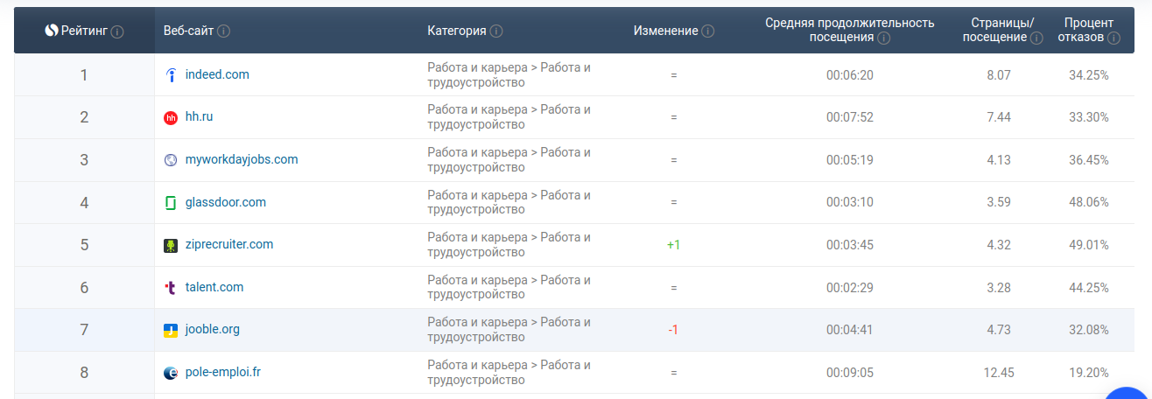

*Рис.2. Рейтинг сайтов для поиска вакансий по similarweb.сom.*

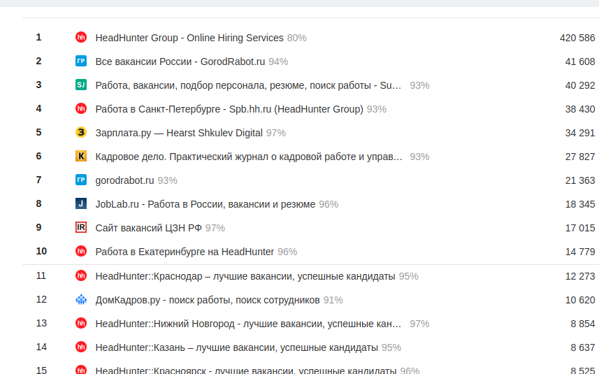

*Рис.3. Рейтинг российских сайтов для поиска вакансий или кандидатов.*

По данным сервиса Яндекс.Радар (ТОП интернет-ресурсов в России) на конец 2019 г. в России существовало порядка 60 ресурсов тематики "Вакансии и резюме". В ТОП-60 Яндекс включил сайты по трудоустройству с посещаемостью от 100 тыс. чел./месяц. Чтобы разобраться в таком изобилии ресурсов и понять, какие из них реально помогают найти работу и где еще искать вакансии, кроме hh.ru, мы составили актуальный обзор и рейтинг лучших сайтов трудоустройства в России. Также в Узбекистане тоже дела обстоит примерно так, ну вообшето я хочу покорить весь мир со своим сайтом:;))хD). Поэтому сайт сделан изначально на английском языке, также будет переведен на русский и узбекские языки..

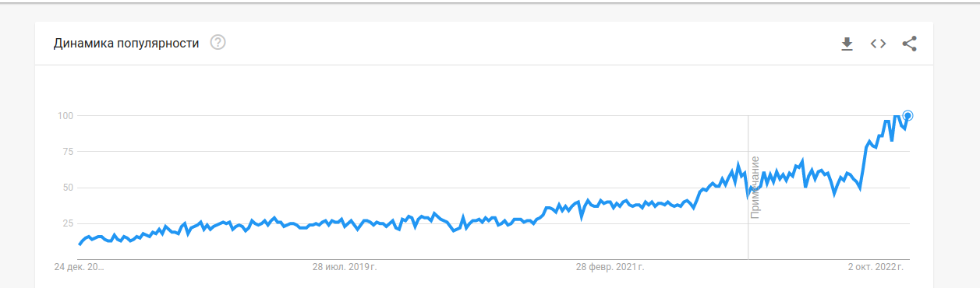

*Рис.4. Поиск вакансий за 5 лет в Узбекистане, очевидно что за последние годы результаты увеличились(Google Trends)*

Это связанно с тем что за последние годы увеличиваются поиск фрилансеров, и онлайн работ, а также люди остались без работы за последние годы((

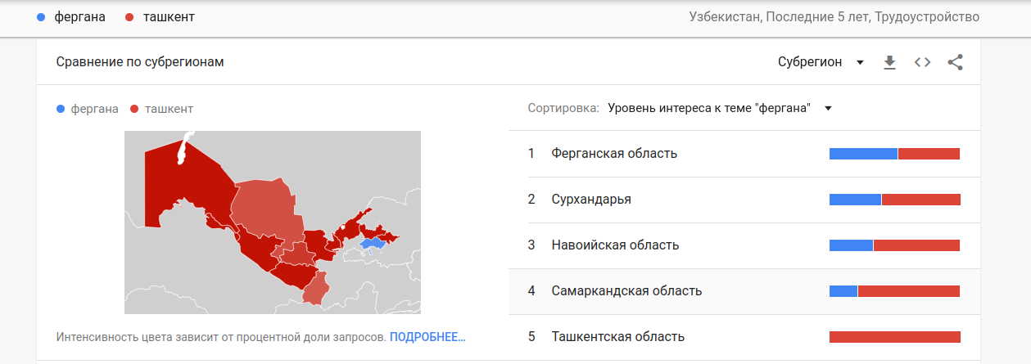

*Рис.5. Сравнение поиска вакансий в фергане и в ташкенте.*

Как я упомянул ранее, даже люди из ферганы ищят больше работ в ташкенте, ну это связанно с урбанизацией городов.

Вот несколько фактов про вакансиий за последние годы:

• Спрос на вакансии с ежедневной оплатой вырос

• В сферах обслуживания и физического труда стали чаще искать сотрудников на подработку

• Спрос на IT-специалистов высок

• Крупным предприятиям больше вложений в обучение своих кадров

А также из статистики Америки:

В среднем каждое открытие вакансии в корпорациях привлекает 250 резюме. Но только от 4 до 6 из этих людей будут приглашены на собеседование, и только одному из них будет предложена работа.

Есть 5 вещей, на которые соискатели обращают внимание, прежде чем принимать предложение о работе. Вот эти 5 вещей, от более важных до наименее важных:

зарплата и компенсация

возможности карьерного роста

баланс между работой и жизнью

местоположение

культура и ценности компании.

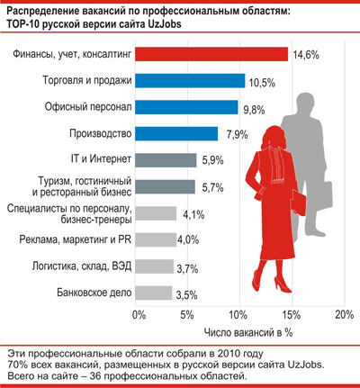

*Рис. 6. Статистика UzJobs*

В русской версии сайта наибольшая доля вакансий пришлась на сферу финансов, учета и консалтинга – 14,6%. В сфере торговли и продаж доля вакансий составляла 10,5%, офисный персонал – 9,8%. Остальные доли в наиболее востребованных сферах распределились следующим образом: производство – 7,9%; Интернет и IT – 5,9%; туризм, гостиничный и ресторанный бизнес – 5,7%; HR и бизнес-тренинг – 4%; маркетинг и реклама – 3,9%; логистика, склад и ВЭД – 3,7%; банковское дело – 3,5%.  
В английской версии сайта наибольшая доля вакансий пришлась на офисный персонал – 18,7%. В сфере науки и образования доля вакансий была высокой и составила 12,5%. Распределение вакансий по прочим востребованным сферам сложилось следующим образом: финансы, учет, консалтинг – 10,9%; исследовательские проекты – 10,5%; банковское дело – 4,1%; телекоммуникации, связь и почта – 4%; торговля и продажи – 3,9%; логистика, склад и ВЭД – 2,9%; IT и Интернет – 2,7%; медицина, фармацевтика, здравоохранение – 2,5%.

*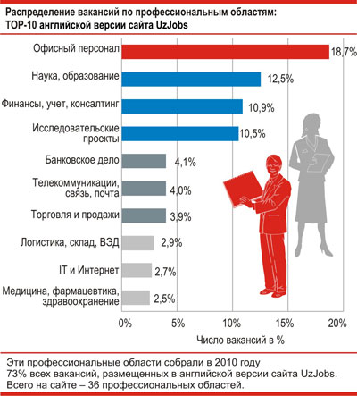*

*Рис. 7. Статистика UzJobs*

**Решение как сайт**

Сайты сейчас у всех под руках. Можно даже через телевизор, или через умные часы зайти в интернет. Веб-сайты самый легкий старт для бизнес.

Если исходит из ресурсов и умений который я обладаю в данный момент и оставаясь в рамках проектной работы самым рациональным решением будет создание сайта для вакансий.

Мой сайт Агрегатор или нет?

*Стоит понимать разницу между сайтами вакансий и агрегаторами. Агрегаторы — это порталы, которые собирают с просторов интернета подходящие пользователю вакансии (или резюме). Таким образом, человек не изучает сайты самостоятельно, за него это делает искусственный интеллект. Регистрация на агрегаторах не нужна: после «клика» на вакансию пользователь автоматически перенаправляется на сайт опубликовавшей ее компании. Данные сервисы тоже дорожат своей репутацией и отсеивают подозрительные публикации.*

Мой сайт является агрегатором сайта ресуматор, но также есть функция опубликования своих вакансий прямо на сайте, также откликание, но с условием регистрации на сайте.

**Создание макета сайта**

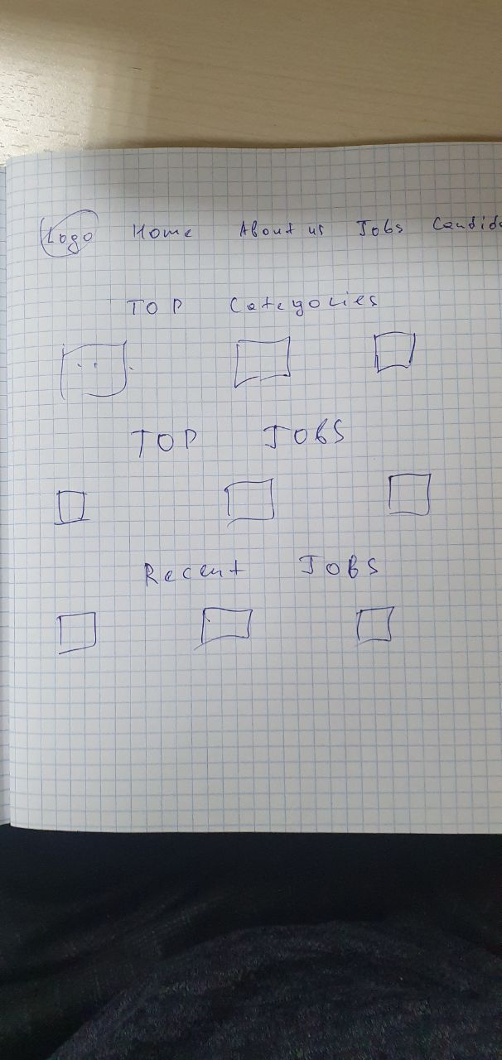

*Рис.8. Сначала нарисовал бумажный прототип.*

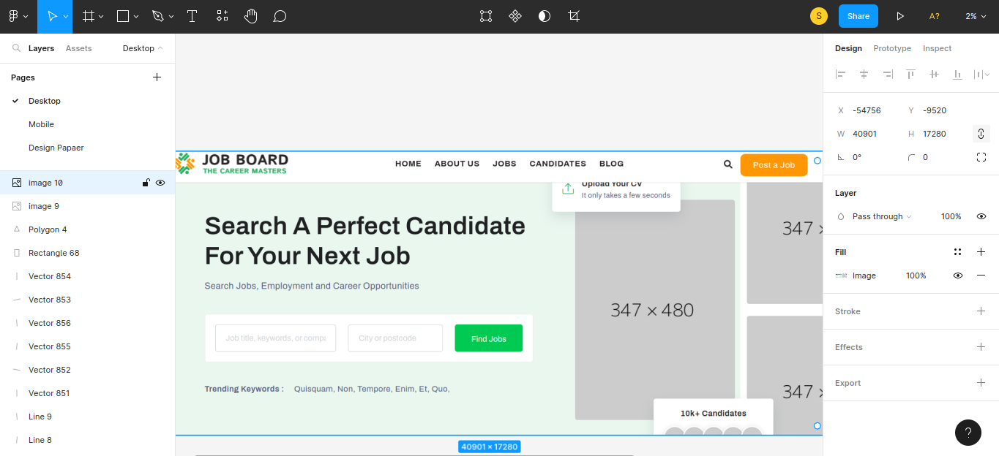

*Рис.9. Далее, создал макет на Photoshop.*

**Проектирование и конструирование сайта**

HTML и CSS верстка:



*Рис.10. Верхнее меню навигации.*

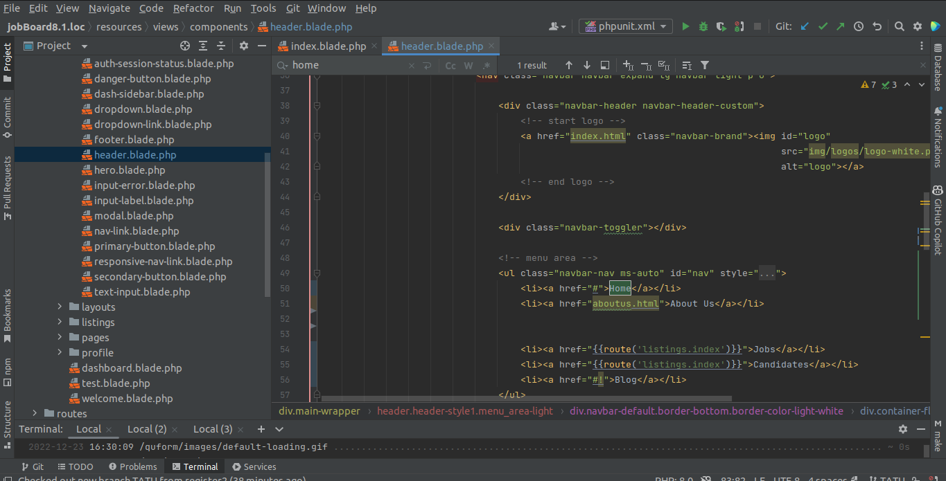

<div class="container-fluid px-lg-1-6 px-xl-2-5 px-xxl-2-9">  
 <div class="row align-items-center">  
 <div class="col-12 col-lg-12">  
 <div class="menu\_area alt-font">  
 <nav class="navbar navbar-expand-lg navbar-light p-0">  
  
 <div class="navbar-header navbar-header-custom">  
 <!-- start logo -->  
 <a href="index.html" class="navbar-brand"><img id="logo"  
 src="img/logos/logo-white.png"  
 alt="logo"></a>  
 <!-- end logo -->  
 </div>  
  
 <div class="navbar-toggler"></div>  
  
 <!-- menu area -->  
 <ul class="navbar-nav ms-auto" id="nav" style="display: none;">  
 <li><a href="#">Home</a></li>  
 <li><a href="aboutus.html">About Us</a></li>  
  
  
 <li><a href="{{route('listings.index')}}">Jobs</a></li>  
 <li><a href="{{route('listings.index')}}">Candidates</a></li>  
 <li><a href="#!">Blog</a></li>  
 </ul>  
  
 <div class="attr-nav align-items-lg-center ms-lg-auto">  
 <ul>  
 <li class="search"><a href="#!"><i class="fas fa-search"></i></a></li>  
 <li class="d-none d-xl-inline-block"><a href="{{route('listings.create')}}"  
 class="butn secondary text-white">Post  
 a Job</a></li>  
 </ul>  
 </div>  
 <!-- end attribute navigation -->  
  
 </nav>  
 </div>  
 </div>  
 </div>  
</div>



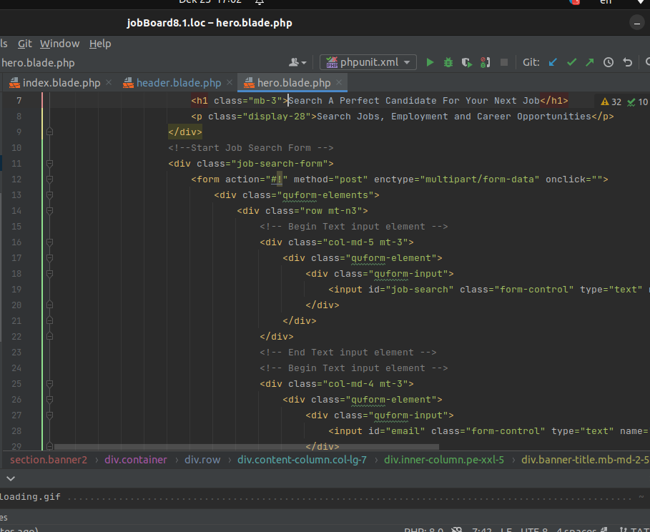

*Рис.11. Блок с приветствующим изображением.*



*Рис12. Топ категории*

<section>  
 <div class="container border-bottom border-color-extra-light-gray mb-6 pb-6">  
 <div class="section-heading2">  
 <span>#Categories</span>  
 <h2><strong>Top trending</strong> categories</h2>  
 </div>  
 <div class="job-categories owl-carousel owl-theme">  
 @foreach($tops as $top)  
 <div class="card card-style5">  
 <div class="categories-img bg-img cover-background min-height-250"  
 data-background="{{$top->img}}"></div>  
 <div class="card-body">  
 <span class="job-position">{{$top->listings\_count}} Jobs</span>  
 <div class="d-flex align-items-center">  
 <div class="flex-shrink-0">  
 <div class="categories-icon">  
 <img src="{{$top->img}}" alt="...">  
 </div>  
 </div>  
 <div class="flex-grow-1 ms-3">  
 <h4 class="h5 mb-1"><a href="job-listing.html" class="text-white">{{$top->name}}</a>  
 </h4>  
 <p class="mb-0 display-30 text-white">  
  
 </p>  
 </div>  
 </div>  
 </div>  
 </div>  
  
 @endforeach  
  
 </div>  
 </div>  
 <div class="container">  
 <div class="row mt-n1-9">  
 <div class="col-sm-6 col-lg-3 mt-1-9 text-center text-sm-start">  
 <div class="d-sm-flex align-items-center">  
 <div class="flex-shrink-0 mb-3 mb-sm-0">  
 <img src="img/icons/icon-09.png" alt="...">  
 </div>  
 <div  
 class="flex-grow-1 border-sm-start border-color-extra-light-gray ps-sm-3 ps-xl-4 ms-sm-3 ms-xl-4">  
 <h3 class="countup h1 text-secondary mb-1">{{$statistics['jobs\_posted']}}</h3>  
 <span class="text-muted">Jobs Posted</span>  
 </div>  
 </div>  
 </div>  
 <div class="col-sm-6 col-lg-3 mt-1-9 text-center text-sm-start">  
 <div class="d-sm-flex align-items-center">  
 <div class="flex-shrink-0 mb-3 mb-sm-0">  
 <img src="img/icons/icon-10.png" alt="...">  
 </div>  
 <div  
 class="flex-grow-1 border-sm-start border-color-extra-light-gray ps-sm-3 ps-xl-4 ms-sm-3 ms-xl-4">  
 <h3 class="countup h1 text-secondary mb-1">{{$statistics['jobs\_filled']}}</h3>  
 <span class="font-weight-500 text-muted">Jobs Filled</span>  
 </div>  
 </div>  
 </div>  
 <div class="col-sm-6 col-lg-3 mt-1-9 text-center text-sm-start">  
 <div class="d-sm-flex align-items-center">  
 <div class="flex-shrink-0 mb-3 mb-sm-0">  
 <img src="img/icons/icon-11.png" alt="...">  
 </div>  
 <div  
 class="flex-grow-1 border-sm-start border-color-extra-light-gray ps-sm-3 ps-xl-4 ms-sm-3 ms-xl-4">  
 <h3 class="countup h1 text-secondary mb-1">{{$statistics['companies']}}</h3>  
 <span class="font-weight-500 text-muted">Companies</span>  
 </div>  
 </div>  
 </div>  
 <div class="col-sm-6 col-lg-3 mt-1-9 text-center text-sm-start">  
 <div class="d-sm-flex align-items-center">  
 <div class="flex-shrink-0 mb-3 mb-sm-0">  
 <img src="img/icons/icon-21.png" alt="...">  
 </div>  
 <div  
 class="flex-grow-1 border-sm-start border-color-extra-light-gray ps-sm-3 ps-xl-4 ms-sm-3 ms-xl-4">  
 <h3 class="countup h1 text-secondary mb-1">{{$statistics['candidates']}}</h3>  
 <span class="font-weight-500 text-muted">Candidates</span>  
 </div>  
 </div>  
 </div>  
 </div>  
 </div>  
</section>

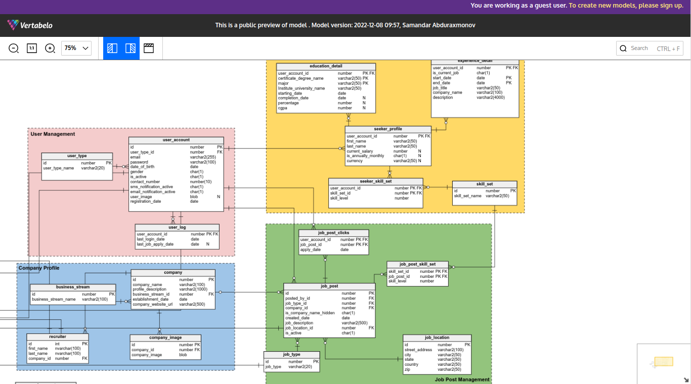

*Рис 13. Создание структуры баз данных*

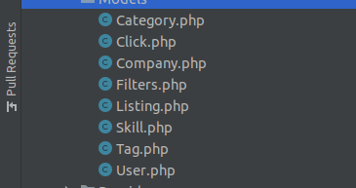

*Рис 14. Создание моделей Ларавел*

<?php  
  
namespace App\Models;  
  
// use Illuminate\Contracts\Auth\MustVerifyEmail;  
use Illuminate\Database\Eloquent\Factories\HasFactory;  
use Illuminate\Foundation\Auth\User as Authenticatable;  
use Illuminate\Notifications\Notifiable;  
use Laravel\Sanctum\HasApiTokens;  
use Laravel\Cashier\Billable;  
  
class User extends *Authenticatable*{  
 use HasApiTokens, HasFactory, Notifiable,Billable;  
  
 */\*\*  
 \* The attributes that are mass assignable.  
 \*  
 \** ***@var*** *array<int, string>  
 \*/* protected $fillable = [  
 'name',  
 'email',  
 'password',  
 ];  
  
 */\*\*  
 \* The attributes that should be hidden for serialization.  
 \*  
 \** ***@var*** *array<int, string>  
 \*/* protected $hidden = [  
 'password',  
 'remember\_token',  
 ];  
  
 */\*\*  
 \* The attributes that should be cast.  
 \*  
 \** ***@var*** *array<string, string>  
 \*/* protected $casts = [  
 'email\_verified\_at' => 'datetime',  
 ];  
  
 public function listings(){  
 return $this->hasMany(Listing::class);  
 }  
  
 public function filters(){  
 return $this->belongsToMany(Filters::class);  
 }  
  
 public function jobs\_for\_apply(){  
 return$this->belongsToMany(Listing::class);  
 }  
}

**Один пример из моделей(User)**

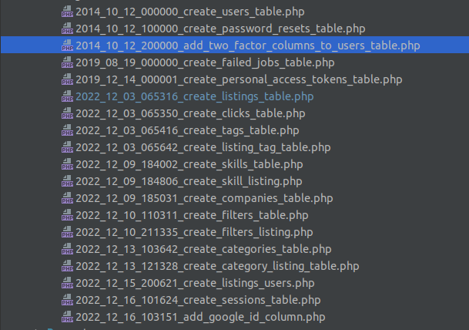

*Рис 15. Создание миграциий*

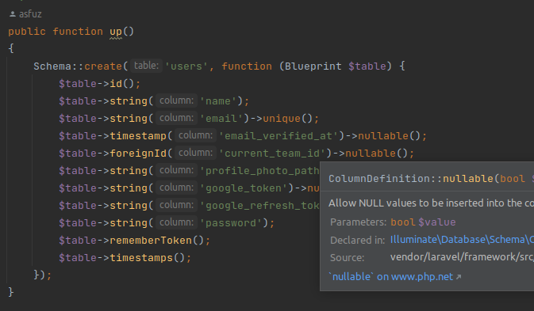

*Рис 16. Пример из одной миграции(user\_table)*

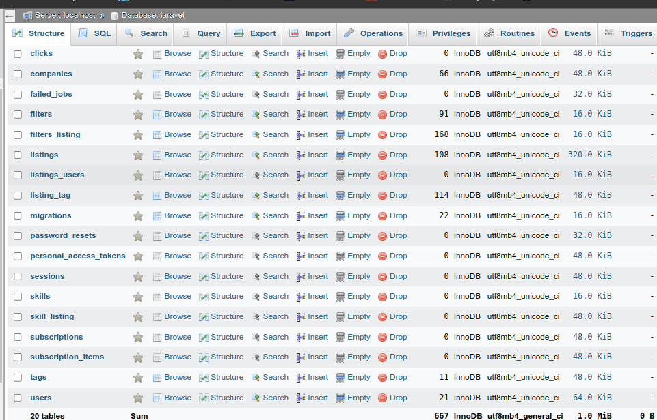

*Рис 17. Полученная база данных*

**Заключение**

Трудоустройство - один из вопросов, который никогда не теряет актуальности, поэтому я думаю что мой сайт будет всегда актуальным и не перестаёт работать, а будет только расти и расти.

Я сталкивался в жизни с поиском вакансиий, и несколько раз отклонили меня. Поэтому мне приходилось изучить эту сферу.

При выполнение проектной работы мои цели были достигнуты: я изложил проблему, сделал анализ и оценил нынешнюю ситуацию, нашел потенциальные решения, реализовал одно из решений, решением стало создание сайта.

Я оформил проектную работу по правилам. Т.к. одним из главных критериев для проектной работы является его оформление и стандарты, как шрифт, размер шрифта, нужные главы и логическое и правильное их содержание. Правила построения обучают студентов к систематизированию информации и эффективной распределение.

При создании сайта вакансий необходимо быть вовлеченным в эту сферу, знать тонкости и нюансы. Такие как цветовая гамма, художественный подчерк, внутриигровые механики и желания кандидатов, а также работадателей. При этом не забываю о удобстве и эргономичности сайта, сохраняя шарм игры. Проектирования сайта должен проходить все жизненные этапы создания, модели с которым работает команда разработчиков. В необходимости провести различные тестирования продукта. А после релиза поддерживать работоспособность сайта.

Ссылка на сайт: hotjob.uz

**Литература**

1. <https://kun.uz/uz/news/2022/03/08/ozbekistonda-rasmiy-ishsizlik-darajasi-malum-qilindi>
2. <https://habr.com/en/post/588478/>
3. <https://upl.uz/economy/29183-news.html>
4. <https://medium.com/>
5. <https://intuit.ru>
6. <https://www.similarweb.com/ru/top-websites/category/jobs-and-career/jobs-and-employment/>
7. <https://uzjobs.uz/r/publick_view-1-2-1.html>
8. <https://www.liveinternet.ru/rating/ru/job/>
9. <https://4brain.ru/blog>